1. Pracujte v CPT. Vytvořte 2 LAN sítě, každá má switch a do něj zapojeny 2 PC. LAN sítě propojte routerem. Přepněte se do simulačního módu. Filtrujte ICMP a ARP protokoly.
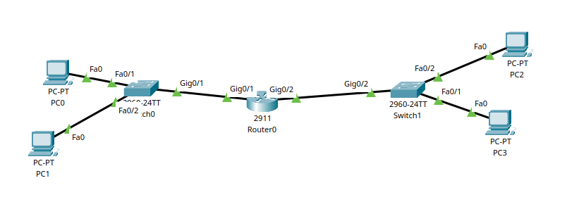

2. Popište z hlediska L2, L3 jak probíhá ping příkaz. Zaměřte se na hlavičku rámce při komunikaci přes switch a přes router.

Pres switch (V jedné LAN)
PC0 (Vznik hlavičky rámce):
- L3: Vytvoří se ICMP paket. Zdrojová IP: 192.168.1.1, Cílová IP: 192.168.1.10.
- L2: PC0 zjistí, že jsou ve stejné síti. Podívá se do ARP tabulky. Pokud zná MAC adresu PC1, vloží ji jako Destination MAC.
Switch0 (Přepnutí):
- Switch přijme rámec na Fa0/1.
- L2: Podívá se na Destination MAC. V MAC tabulce najde, že tahle adresa "sedí" na portu Fa0/2.
- Akce: Pošle obálku ven portem Fa0/2. MAC se v hlavičče nezmění.
PC1 (Příjem a Odpověď):
- L2: "Cílová MAC jsem já? Ano." (L2 dekapsulace).
- L3: "Cílová IP jsem já? Ano." (ICMP Echo Request).
- Odpověď: PC1 vytvoří Echo Reply, prohodí IP a MAC adresy a pošle to stejnou cestou zpět.

Pres router
PC0 (Odeslání):
- L3: Cílová IP 192.168.2.1 je v jiné síti.
- L2: PC0 nemůže poslat rámec přímo PC2. Proto jako Destination MAC nastaví MAC adresu svého Default Gateway (routeru).
Switch0:
- Jen předá rámec routeru na základě MAC adresy.
Router0:
- In Layers (L2): Uvidíš, že Destination MAC byla MAC routeru. Router ji přijme a L2 hlavičku "zahodí".
- L3: Podívá se na cílovou IP. Zjistí, že patří do sítě připojené na Gig0/2.
- Out Layers (L2): Router vytvoří novou L2 hlavičku.
  - Source MAC: MAC routeru (port Gig0/2).
  - Destination MAC: MAC adresa PC2.
Switch1:
- Doručí rámec na PC2.
PC2 (Odpověď):
- Celý proces se opakuje zrcadlově. PC2 posílá odpověď na bránu (router), ten ji přebalí a pošle do první sítě.

3. Jak se switch rozhoduje, kam poslat rámec?
Učení (Learning): Switch se podívá na zdrojovou (Source) MAC adresu příchozího rámce. Pokud ji ještě nezná, zapíše si ji do tabulky spolu s číslem portu, na kterém se objevila. Tím si mapuje, kde které zařízení "bydlí".
- Vyhledávání (Forwarding Decision): Switch se podívá na cílovou (Destination) MAC adresu.
- Unicast (Známý): Pokud adresu v tabulce má, pošle rámec pouze na konkrétní port, ke kterému adresa náleží.
- Broadcast: Pokud je adresa všesměrová (např. FFFF.FFFF.FFFF), pošle ji všem.
- Záplava (Flooding): Pokud je cílová MAC adresa Unicast, ale switch ji v tabulce nemá (tzv. Unknown Unicast), pošle rámec na všechny aktivní porty kromě toho, kterým rámec přišel. Jakmile cílové zařízení odpoví, switch se jeho polohu naučí pro příště.

4. Vypište obsah MAC tabulky na switchi?
Switch# show mac address-table

